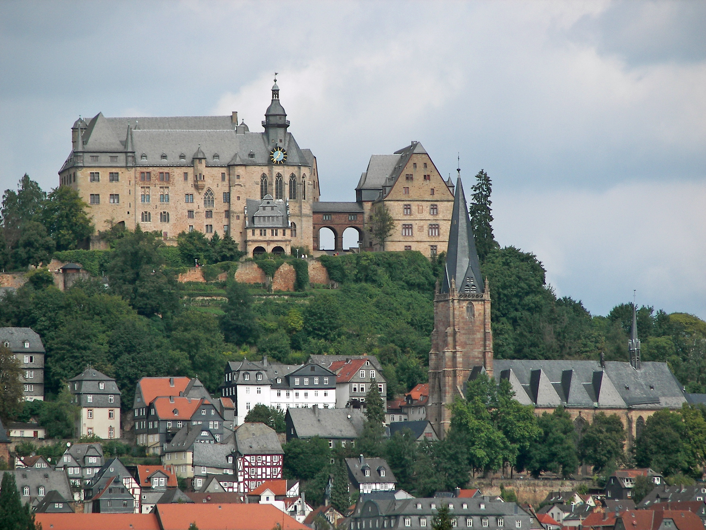

Wanderfahrt nach Marburg/Lahn am 22.05.2014

Am 22.05.14 pünktlich um 8.00Uhr starteten 55 Mitglieder des Wald-
vereins Mühlhausen zu einer Wanderfahrt in unser Nachbarland
Hessen, nämlich in den Landkreis Marburg - Biedenkopf. Schon am Morgen wurden wir mit hochsommerlichen Temperaturen, welche den ganzen Tag anhielten, überrascht. Aber die Klimaanlage unseres Busses machte die Fahrt angenehm, und so erreichten wir pünktlich um 10.00 Uhr die Universitätsstadt Marburg. 2 Stadtführer von der Tourismus und Marketing GmbH Marburg nahmen uns in Empfang,
und wir lernten die wunderschöne Stadt an der Lahn kennen. Es ging bergauf und bergab, sind es doch 109 Höhenmeter oder 400 Stufen, welche man überwinden muss, um das Landgrafenschloss von der Lahn aus, zu erreichen. “Marburg hat mehr Treppen auf den Strassen als in den Häusern”, so äußerten sich seinerzeit schon die Gebrüder Grimm, die von 1803 bis 1806 hier in Marburg lebten und auch hier ihre Ideen für die Sammlung der Kinder- und Hausmärchen entstehen ließen.
Aber im Vorab stand die Besichtigung der Elisabethkirche. Sie wurde 1235 - 1283 über dem Grab der Heiligen Elisabeth von Thüringen erbaut und ist heute eine der bedeutendsten Wallfahrtsstätten. Die bunten originalen Glasfenster beeindruckten uns sehr, stellen sie doch das Leben der Heiligen Elisabeth im Dienste der Armen, Hungrigen und Kranken dar. In Stille und Andacht genießen wir die Atmosphäre in dieser wunderschönen, rein gotisch gebauten Hallenkirche.
Draußen holt uns das mittelalterliche Flair Marburgs wieder ein, wir bestaunen alte Fachwerkhäuser, schmale Gassen, steile Treppen, den romantischen Marktplatz , trippeln über Kopfsteinpflaster bergauf bis zum Landgrafenschloss und geniessen in der Mittagszeit ein Päuschen in einer der gemütlichen, urigen Gastwirtschaften Marburgs. Bemerkenswert sind die viele jungen Menschen in der Stadt, die uns begegnen, sind doch 22 000 von ihnen an der Universität Marburg in naturwissenschaftlichen Fächern sowie Medizin, Geistes - und Sozialwissenschaften immatrikuliert.
Am Portal der Elisabethkirche ist unser Treffpunkt um 14.15 Uhr zur etwa 5 km langen Wanderung zum Kaiser - Wilhelm Turm in den Lahnbergen. Es geht steil hinauf, die Schweißtropfen im Gesicht werden immer mehr. Aber oben angekommen, verwöhnt uns eine weite Sicht über Marburg und Umgebung. Über wiederum 167 Stufen erreichen wir die Aussichtplattform des Turmes. Der Turm misst 36 Meter, und ist mit 400m ü.d.Meeresspiegel der höchstgelegene Punkt in den Lahnbergen. Ein unvergessliches Panoramabild entschädigt uns für die Anstrengung des Aufstiegs.
Das Turmcafe erwartet uns mit einem Kuchenbüfett zum Kaffeetrinken.
Einige Kurzwanderer geniessen den Service mit dem Bus hier herauf zu fahren.
Um 17.00 Uhr treten wir die Heimfahrt an. Die Rückfahrt wird uns über eine andere Strecke führen, da auf der Autobahn ein Unfall passiert ist. Aber unser Busfahrer Herr Eisenhardt bringt uns sicher und versiert über Fritzlar, vorbei an Kassel, Witzenhausen, über die A 38 nach Hause. Ihm gilt ein besonderes Dankeschön für das Gelingen unserer Wanderfahrt.
Eine gelungene Wanderfahrt wird wieder unser Vereinsleben ergänzen.
Ingrid Friedemann
Fahrtenwart im Waldverein e.V.1882 Mühlhausen

